Informe del Artículo:

Building light-weight wrappers for legacy Web data-sources using W4F

Arnaud Sahuguet, Fabien Azavant

Proc. of the International Conference on Very Large Databases VLDB 1999, Edinburgh

Grupo Nº 7:
Adriana Soucoff
Mariángeles Bellomo

INDICE

1. Área de Investigación 2
2. Objetivos 2
3. Motivación 2
4. Introducción 3
5. Enfoque Propuesto 4
5.1. W4F Toolkit - Introducción 4
5.2. Arquitectura 4
5.2.1. HEL : HTML Extraction Language 5
5.2.2. NSL : Modelo de Datos Interno 5
5.3. Presentación de Ejemplo 6
5.3.1. Pasos para la construcción del Wrapper 6
5.3.2. Definición de Reglas de Extracción utilizando el Wizard de Extracción. 6
5.3.3. Imagen Visual del Wrapper con sus tres capas. 7
5.3.4. Refinamiento del Wrapper con Mapeo a XML 8
5.3.5. El Wrapper queda contenido en un archivo 9
5.4. Conclusiones del Artículo 9
6. Conclusiones de la Crítica 10
7. Referencias 11

Área de Investigación

Desarrollo de una herramienta genérica que permita la implementación de soluciones para la interoperabilidad de HTML en la web.

Objetivos

El problema que se intenta atacar es la necesidad de poder acceder a los datos desde páginas programadas en HTML.
Este artículo presenta World Wide Web Wrapper Factory (W4F) toolkit, una herramienta para generar HTML wrappers.

Motivación

Actualmente en la web la mayoría de los sitios tienen páginas HTML y debido a la necesidad de interoperar con otros sitios, bases de datos, etc., la información que ellos contienen deberá ser desplegada en XML en un futuro cercano.
Una opción sugerida sería que el HTML sea suplantado por el XML, de esta forma no existiría la necesidad de los HTML wrappers.
En este artículo se presenta como solución a la interoperabilidad del HTML en la web, la migración del HTML al XML a través de los HTML wrappers.

Introducción

Los wrappers, frecuentemente llamados adaptadores, son programas que brindan una alto grado de visualización y acceso a los datos.
Mediante el uso de los mismos los datos pueden ser manejados, transparentemente, de forma estructurada y uniforme.
El rol de un wrapper es ofrecer, a los mediadores, acceso a la información que sea independiente de la estructura del sitio (formato HTML en el caso de web wrappers).

En W4F se califica a los wrappers como light-weight porque ejecutan tareas simples, requieren pocos recursos y son definidos en forma concisa.

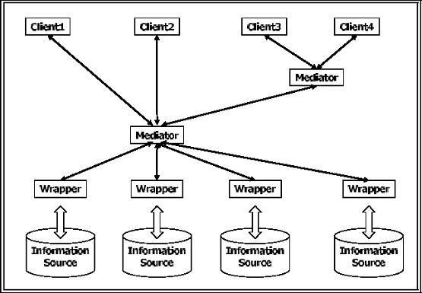

Enfoque Propuesto

W4F Toolkit - Introducción

W4F Toolkit es una herramienta para desarrollar web wrappers que tiene como finalidad el rápido diseño, generación e integración a las aplicaciones (estas aplicaciones pueden estar en distintos sistemas), de los wrappers.

Las características más importantes de W4F son: especificaciones totalmente declarativas, componentes livianos, rápido desarrollo, robustez, reusabilidad e integración directa en programas Java.

Los wrappers de la W4F se componen de tres capas independientes:

- Capa de recuperación se encarga de obtener el contenido del documento HTML, aunque desde el punto de vista del usuario solo proporciona la ubicación del documento en la web.
- Capa de extracción extrae la información del documento, con la posibilidad de extraer estructuras complejas, no solo elementos atómicos. El usuario proporciona reglas de extracción para identificar piezas relevantes de la información.
- Capa de mapeo tiene el rol de especificar como exportar los datos.

Arquitectura

La arquitectura de W4F es motivada por las particularidades de las fuentes de datos web y por el deseo de sacar provecho de las funcionalidades re-usables. Por ejemplo, los wrappers para sitios web que usan el mismo formulario de consulta o alimentan la misma aplicación pueden re-usar los mismos componentes.

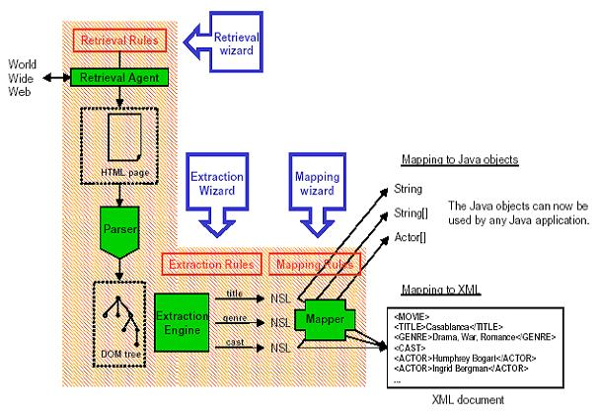

La forma en que un wrapper procesa un sitio web es:
- Se recupera un documento HTML de la web de acuerdo con algunas reglas de recuperación.
- Una vez recuperado, el mismo es procesado por un Parser HTML que construye un árbol (dada la permisividad del HTML el parser debe ser capaz de procesar documentos mal formados usando una serie de heurísticas).
- Luego, las reglas de extracción (expresadas en HEL) son aplicadas en el árbol y la información extraída es almacenada en el formato interno de W4F (NSL).
- Finalmente, siguiendo las reglas de mapeo, la información extraída es mapeada a estructuras que son exportadas por el wrapper al nivel mas alto de la aplicación.

Para la construcción del wrapper el toolkit provee un compilador, que genera clases Java a partir de un archivo de especificación, y algunos wizards para asistir el diseño, testeo y refinamiento del wrapper.
La clase Java generada por W4F puede ser usada como un programa o directamente integrada dentro de una aplicación más compleja.

HEL : HTML Extraction Language

Un punto clave de la herramienta es el HEL, que permite una especificación declarativa de la información a extraer. HEL es un lenguaje DOM-centric donde un documento HTML es representado como un grafo etiquetado.
Posee dos formas de navegar el árbol. La primera siguiendo la jerarquía de documento implícita en los tags, la segunda sigue el flujo del documento.
Usando ambos estilos de navegación la mayoría de las estructuras pueden ser identificadas como caminos de extracción. HEL es el único lenguaje que captura ambas formas.
El lenguaje también ofrece condiciones y características de extracción basadas en expresiones regulares como match y split. La primera permite la definición de reglas de extracción robustas donde las condiciones son resueltas en tiempo de ejecución en un documento base. La segunda permite capturar una fina granularidad dentro el documento.

NSL : Modelo de Datos Interno

En W4F, la información extraída, mediante las reglas de extracción, es almacenada en una representación llamada NSL (Nested String List).

El tipo de datos definido por NSL es: NSL = null | string | listof (NSL)

NSL puede representar estructuras complejas, con nivel ilimitado de anidamiento, que luego pueden ser mapeadas fácilmente hacia la estructura de datos deseada.
El usuario puede sacar provecho del mapeo automático a tipos base de Java (String, int, float, etc), proveer sus propias clases Java escribiendo constructores válidos de Java que consumen el NSL y especificar mapeos a XML usando la especificación declarativa de XML.

Presentación de Ejemplo

Pasos para la construcción del Wrapper

- Definición de capas (recuperación, extracción, mapeo)
- Test
- Refinamiento
- Compilar el wrapper en una clase Java
- Incluir la clase Java como parte de una aplicación

Definición de Reglas de Extracción utilizando el Wizard de Extracción.

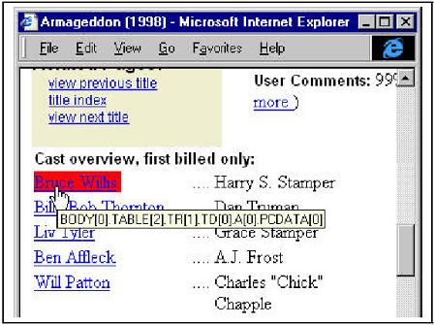
Reglas de Extracción Canónicas.
Se utiliza solo navegación basada jerarquías
(el wizard no tiene en cuenta el flujo del documento).
Wizard de Extracción

Imagen Visual del Wrapper con sus tres capas.

Wizard (Java Applet) que asiste al desarrollador en el momento de desarrollo y testing del wrapper.

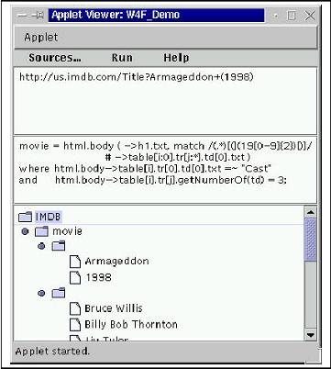
Se despliega la Regla de extracción, expresada en HEL.
En este ejemplo en la Regla se especifica la extracción del título, año, y la lista de actores participantes en la película.
Se representa la estructura de la información extraída, expresada en NSL
Se especifica origen, donde esta la Web y el método de recuperación (en este caso es GET).

Mapeo exportado por defecto del Toolkit W4F.

Refinamiento del Wrapper con Mapeo a XML

La estructura de NSL extraída de la página HTML puede ser usada como tal, para esto el toolkit provee métodos de impresión, o si se quiere se puede mapear a otras estructuras de datos.
Esta Regla de Extracción esta pensada para el mapeo a XML, por esto se puede ver el mapeo a XML como un template de la Extracción.

Nomenclatura :

Strings → tag o nombres de atributos
Puntos → tag anidados
# → concatenación
* → listas
^ → el valor puede ser usado como un atributo del tag padre
Archivo : IMDB.w4f
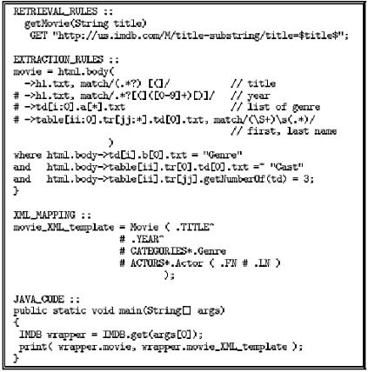

En este punto se puede destacar:
- La semántica del mapeo desde el resultado de aplicar la Regla de Extracción al XML es directa.
- El DTD correspondiente al documento XML puede ser generado.

El Wrapper queda contenido en un archivo

El Wrapper queda definido en el archivo IMDB.w4f que muestra la figura anterior, cada resultado es independiente por esto no hay problemas para actualizaciones, también es posible el reuso, se podría copiar y modificar sin problemas.
El IMDB.w4f es compilado en una clase de Java IMDB.class (paquete resultante de W4F tiene menos de 200kb), de esta forma se podría usar como una aplicación o integrarla con otras aplicaciones de Java.

Para que quede disponible para el XML-Gateway hay que hacer que el Wrapper quede accesible como un CGI script.
Los documentos que quedan al final del proceso pueden ser enviados a una consulta XML en lenguajes como XML-QL.

Conclusiones del Artículo

- Las principales contribuciones de W4F son:

- Los Wrappers se estructuran en tres capas independientes.
- La descripción del Wrapper es totalmente declarativa.
- Estructuras complejas pueden ser extraídas desde páginas HTML.
- El toolkit provee de wizards visuales para ayudar al usuario a definir reglas de extracción y testear el wrapper antes de su desarrollo.
- Wrappers ya generados están prontos para ser integrados en cualquier aplicación Java.

- Se utiliza DOM Objects-Model, el cual contiene aplicaciones que permiten ver en el momento de procesamiento como quedara el documento.

- Características como la navegación siguiendo la jerarquía o el flujo del documento y constructores anidados aportan robustez y expresividad al lenguaje de extracción.

- W4F ofrece algo simple pero lo suficientemente poderoso para manejar cualquier tipo de estructura HTML, y hace que el procesamiento e interoperabilidad de la información sea más fácil, rápido e inteligente.

Conclusiones de la Crítica

En este artículo se presenta una herramienta con una introducción sobre sus características generales, y después se da un ejemplo particular para su utilización.

- El artículo es claro en cuanto al objetivo que quiere cumplir.

- No argumenta la necesidad de la existencia de los HTML Wrappers en comparación con otras soluciones para la “actualización de la Web”.

¿ Por qué necesito una fábrica de HTML Wrappers ?

¿ Por qué no se re-programan los Sitios Web con XML en vez de construir un wrapper para cada Sitio Web con páginas HTML ?

- La explicación es entendible e incompleta, da solo una idea de lo que puede hacer un W4F Toolkit.

¿ En la construcción del Wrapper, en que momento se especifican las reglas de extracción o las de mapeo?

¿ Cómo se definen (sintaxis) las reglas de extracción (HEL), y las de mapeo (NSL) ?

- No queda claro el alcance de la herramienta.

En el artículo se afirma que el wrapper generado puede ser incluido en distintos sistemas, pero no lo plantean como un hecho, sino que como una creencia de que se puede lograr.

- En el artículo se plantea:
“Esta demostración mostrara que W4F Toolkit, sobre otras opciones, es un instrumento eficiente para facilitar la migración de HTML a XML.”

No conocemos las otras opciones, ni hay referencia a ellas.
¿ Cómo nos podemos plantear que es más fácil, eficaz e inteligente si no tenemos con que compararlo ?

Referencias

Building Intelligent Web Applications Using Lightweight Wrappers
Arnaud Sahuguet, Fabien Azavant.

